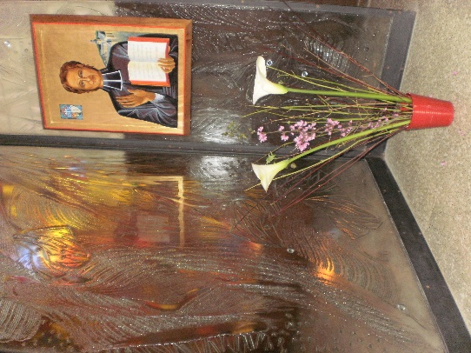
NEUVAINE MENSUELLE MENNAISIENNE
AVRIL 2023
1-NOUVELLES DE LA POSTULATION
Actuellement la Cause du Père se trouve au stade de la Commission Médicale (Consulta Medica). Le Dicastère des Causes des Saints a complété le Dossier de la guérison (Summarium) en y ajoutant les dernières expertises médicales. L’imprimeur officiel (Nova Res, Roma) va éditer 18 Dossiers, qui seront distribués aux 7 Médecins Spécialistes et aux officiers du Dicastère. Il y aura un temps suffisant d’étude (quelques semaines), après lequel, le Préfet va fixer la date de la réunion fondamentale de la Commission Médicale. Celle-ci donnera la sentence de l’inexplicabilité scientifique ou non de la guérison, avec la majorité minimale de 5/7.
Dans nos Instituts Mennaisiens et Deshaysiens nous sommes en train de vivre des moments importants d’échos de “sainteté” :
- La préparation immédiate de l’introduction de la Cause du P. Gabriel Dehayes, en coordonnant les Instituts fondés ou cofondés par lui et les Evêques concernés. Ce sera le commencement d’une grande découverte d’un apôtre qui a réussi jusqu’ici à cacher sa dimension de sainteté par une profonde humilité.
- La mise en valeur du témoignage des vertus et de l’apostolat de Frères et Soeurs qui ont laissé des traces particulières de sainteté pendant leur existence. En ce sens, a été important le transfert des restes mortels du “Bon” Frère Ménandre Gortais (cf. La Neuvaine de Mars 2023). Il avait été enterré dans une chapelle à Lanvignec (Paimpol) et ses restes recueillis dans un coffret : il était vénéré comme un saint. La Province Saint-Jean-Baptiste (France) a voulu recevoir ce coffret à la Maison-Mère. Maintenant son témoignage sera comme un lampadaire pour éclairer Frères, jeunes, enfants, au berceau de la Congrégation.
- On est en train aussi de faire des explorations historiques sur un autre Frère, qui a laissé une grande réputation de sainteté : Fr. Zoël Hamon. Ces recherches sont très longues et complexes. Avec l’aide de plusieurs collaborateurs, on essait de reconstruire les vicissitudes de ses premières années et de son oeuvre héroïque comme Frère à Plouvorn (Finistère).

2- INTENTIONS RECOMMANDÉES
- Nous continuons à prier pour le Frère Jean-Paul Peuzé, Assistant. Toute la Famille mennaisienne lui a été proche et a prié intensément pour sa guérison, par l’intercession du Père de la Mennais. Actuellement il est sorti de la thérapie intensive et s’achemine sur la route de la guérison complète. Toute la Famille mennaisienne va continuer à prier pour qu’il puisse reprendre son importante activité.

- AUTRES INTENTIONS LOCALES :
Les Frères Animateurs Mennaisiens vont recueillir et signaler dans leur Province ou District, les intentions locales et les faveurs reçues par l'intercession du Père de la Mennais.

3- FAVEURS REÇUES PAR L’INTERCESSION DU PERE DE LA MENNAIS
Le Père de la Mennais protège ses familles religieuses en tous lieux et en tout temps. Voici trois interventions providentielles de notre Père :

- VICTOIRE, SASK, CANADA, FILLES DE LA PROVIDENCE (1901)
À peine deux semaines après sa naissance, le petit Nil Durette fut transporté d’urgence à l’hôpital et mis sous oxygène pendant plusieurs jours. Après une amélioration transitoire, il subit une deuxième attaque du mal, que les médecins ne réussissaient pas à diagnostiquer. Cette fois, la situation de l’enfant était si grave qu’on le transporta par avion à Saskatoon et pendant tout le trajet on lui administra de l’oxygène. La famille éplorée avait, dès la première crise, sollicité les prières des Filles de la Providence et, avec elles, priait le père de la Mennais avec beaucoup de confiance. Lors de la deuxième attaque, toutes redoublèrent de ferveur. Aussi la joie des parents fut immense lorsque les médecins leur remirent, sain et sauf, leur cher enfant, à la surprise du personnel sanitaire. La famille Durette garde une vive reconnaissance au Père, dont ils se considèrent les protégés.
(Missions, Septembre 1984, JC Bertrand)
- HAÏTI, LEOGANE, 1972 FRERES ET JUVENISTES
Le 18 Novembre, étant fête nationale, il y a congé. Nous sommes allés passer la journée à Léogane à une trentaine de Km de Port-au-Prince. Au retour, la voiture prit de la vitesse sur la belle route, tandis que, juvénistes et Frères, nous chantions. Soudain, à un tournant, la voiture devint incontrôlable. Voyant en un éclair venir la catastrophe, je criai : “Père de la Mennais, sauvez-nous !” Aussitôt, comme par magie, la voiture fit volte-face et s’arrêta net sur la chaussée sans asphalte. Humainement parlant, cet arrêt immédiat et “sans secousse” est inexplicable. La camionette a laissé une trace de caoutchouc sur 7/8 m. au moins. En quelques minutes plus d’une centaine de personnes se trouvaient sur les lieux pour constater… que nous n’avions rien du tout ! La voiture fit demi-tour et nous achevâmes dans l’action de grâces cette journée, dont nous aurions pu ne pas voir la fin. Je vous prie de relater ce fait, en signe de notre gratitude au bon Père de la Mennais.
(Fr. Nicolas, Missions Février 1972, JC Bertrand)
- BOLIVIA, SAN BORJA, MARS 2023
Parmi les intentions de prières de la neuvaine, il y avait la guérison de Dorys Cuellar Becerra de San Borja. Nous avons reçu d’elle ce message :
“Je voudrais remercier Dieu d’avoir permis mon rétablissement. Merci aussi pour toutes les bonnes personnes qui m’ont soutenu et accompagné durant mon combat contre cette maladie. Je tiens à souligner la profonde gratitude envers la Famille mennaisienne pour le soutien, l’affection et la sollicitude constante envers moi. Ma famille et moi, nous sommes très reconnaissants pour tout l’amour donné et montré par les Frères mennaisiens. Puisse le Seigneur continuer à vous bénir et à vous permettre de faire ce beau travail humain, d’aider les autres, ainsi que d’évangéliser dans notre communauté. ”
(Dorys Cuellar Becerra et sa Famille)

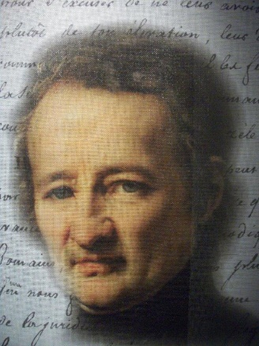
4- HISTOIRE DE LA DÉVOTION MENNAISIENNE - 5 : LES ANNÉES DU NOUVEL ÉLAN MENNAISIEN (1925-1935)

L’institution de la journée du Père, précédée par une semaine ou une neuvaine de préparation devint aussitôt une tradition dans toutes les œuvres mennaisiennes répandues dans le monde. L’Institut venait de se relever après la rude secousse portée par la sécularisation : aliénation des œuvres scolaires, clandestinité des Religieux-enseignants, déplacements des Frères dans d’autres pays. La Congrégation commençait à se relever : les instituts scolaires reprenaient vie. De nouveaux bourgeons mennaisiens poussaient dans d’autres pays. Au Canada, la Province promettait un rapide développement. En Espagne les Frères multipliaient les œuvres et essaimaient en Amérique du Sud. De nouvelles communautés prenaient pied au Proche Orient et en Europe. Les Frères canadiens ouvraient de nouvelles missions au cœur de l’Afrique, pleines de promesses. Après tant de souffrances et d’épreuves, la Congrégation traversait un moment de reprise et d’élan, plein d’enthousiasme. Cette nouvelle phase, fut marquée par une dévotion mennaisienne grandissante, le progrès dans le procès de Béatification, l’expansion de la Journée du Père, la multiplication des vocations, la ferveur et la fraîcheur de la jeunesse dans toute la Congrégation.
Pour nous rendre compte de cette atmosphère de ferveur, jetons un regard sur la Journée du Père de Novembre 1935, dont le compte rendu a été donné dans la Chronique n°132, mars 1936. Voyons l’introduction du directeur Fr. Célestin-Auguste Cavaleau : “La Semaine des Vocations et la Journée du Père ont été célébrées cette année encore, par un pieux enthousiasme par les élèves et par les maîtres. La lecture des comptes-rendus qui nous sont parvenus des différents Districts, laisse une forte impression de ferveur, de générosité et d’esprit de famille. La Dévotion au Père s’accroit sensiblement d’année en année : c’est de bon augure pour la prospérité de notre Institut.” Entrons dans le détail pour quelques pays.
FRANCE (District St-Yves-Ouest)
“Durant cette semaine, nos petits élèves ont fait preuve d’une bonne volonté digne d’éloge. En effet, malgré le froid du début, plusieurs n’ont pas reculé, devant la distance et la bise, à franchir deux, trois, quatre Km pour assister à la Messe. Puis ce fut la pluie ; nos enfants vinrent quand même bien nombreux - et par quels chemins ! - prier le Maitre de choisir des apôtres parmi eux. Ils ont démontré une générosité par des sacrifices de toute sorte : 62.665 dit le bouquet spirituel. Un matin, par erreur, le café est servi sans sucre à 60 internes de 12 à 14 ans. Eh bien, aucun élève n’a eu un geste pour prévenir les maîtres, prenant tous leur petit déjeuner dans la salle[…] Pour garder longtemps cette impression, les maîtres ont distribué aux plus grands, la récente brochure sur le Père de la Mennais et aux autres, le feuillet-recrutement “ La grande Moisson”.
HAÏTI (Port-au-Prince)
“Les Frères ont installé à la place d’honneur dans leurs classes, qui un buste, qui un portrait, qui une petite image du Père de la Mennais, et les élèves ont apporté des fleurs pour les orner. C’est un fait très frappant, qu’il suffit d’annoncer une causerie sur Jean-Marie qu’aussitôt une attention joyeuse se manifeste sur tous les visages et cela chez les petits élèves de dixième comme chez les grands de Philosophie. Les bouquets spirituels ont été faits avec beaucoup de sérieux ; les païens eux mêmes ont fait leur possible. Un petit juif fit des efforts visibles ; son billet porte : Messe : 0, communion : 0, chapelets : 3, leçons : 18, sacrifices : 25, oeuvres de charité : 19”.
ESPAGNE (Bilbao)
“Le 26 Novembre fut particulièrement solennel. Tous les prêtres de la Paroisse voulurent participer à cette manifestation. “Il y a longtemps que nous n’avions assisté à une fête débordante de recueillement et de piété telle que celle-ci. Ils ont promis de prêter leur concours l’an prochain pour inviter tous les parents des élèves à cette fête si touchante et si propre à développer les vocations religieuses et sacerdotales”.
(Rappelons que nous sommes à la veille de la guerre civile et de la terrible persécution religieuse)
CANADA (District Saint-François-Xavier)
“Dans toutes les écoles on a suivi le programme ordinaire de la Semaine des Vocations. A remarquer le chiffre total des Messes : 18.152 et celui des Communions : 14.650. C’est dire qu’un très grand nombre d’élèves ont entendu la sainte Messe et se sont approchés à la Sainte Table tous les jours de la Neuvaine”.
ÉGYPTE (Ismailia)
“Fr. Théodicien écrit : “Quiconque connait le peu d’attention et de sérieux qu’apportent nos élèves dans tout ce qu’ils font, peut dire que la Neuvaine a été un succès à Hélouan. Les nombreuses questions, posées pendant les récréations à la suite des dictées données dans chaque classe sur la vie et les oeuvres de notre Vénérable Père, en sont une preuve. C’était une vraie croisade parmi les grands. Plusieurs égrenaient leur chapelet en se rendant à l’église, au réfectoire ou à l’étude. Chrétiens, juifs et même musulmans s’y sont mis de tout cœur”.
TOTAL BOUQUET SPIRITUEL SEMAINE DU PERE DANS LA CONGREGATION – 1935
- Messes : 104.499 / Communions : 61.206 Visites St-Sacrement : 152.884 / Dizaines de Chapelet : 476.686 /Chemins de Croix : 28.838 / Heures de Travail : 357.157/ Heures de Silence : 192.356 / Sacrifices : 370.359 / Oeuvres diverses : 384.968 / Prières : 537.509 * TOTAL : 2.667.162
SOURCES : CHRONIQUES de 1930 à 1936, en particulier CHRONIQUE n. 132,
mars 1936, pp. 273-81

5- TEMOINS MENNAISIENS DE SAINTETÉ : FR. Constantin-Marie Roulin (1874-1926)

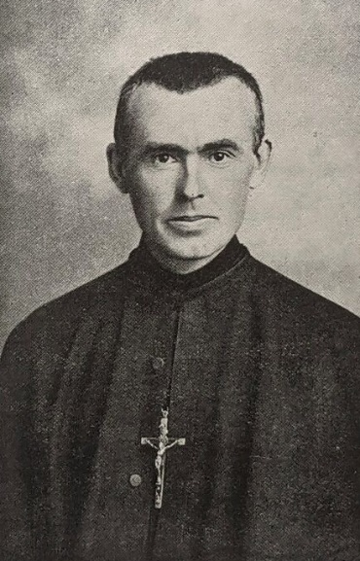
“Le but de cette modeste biographie du Fr. Constantin-Marie n’est pas de prouver sa sainteté. Ce travail reste à faire." Fr. François Jaffré, auteur de cette affirmation prophétique, affirme la tradition constante dans la Congrégation de la réputation de sainteté de cet humble Frère.
F. Constantin-Marie ROULIN
Désiré-Célestin Roulin était originaire du petit village de Néant, près de Ploërmel, dixième enfant d’une famille nombreuse et profondément chrétienne. “Au catéchisme paroissial, comme à l’école communale, Désiré tranche sur ses condisciples par sa piété, son application et un goût marqué pour l’étude de la religion”. Le recteur le sollicite pour rentrer au Séminaire. A 10 ans il a les idées claires : “Je veux aller à l’école de Ploërmel”. En effet il fréquente l’externat des Frères à Ploërmel, il s’introduit ainsi chez les Frères, jusqu’au moment où le Directeur, Fr. Gordien, l’invite : “Désiré, puisque vous vous plaisez si bien avec nous, pourquoi ne deviendrez-vous pas Frère de l’Instruction Chrétienne ?” Ce que fit le jeune, qui rentra au Noviciat en 1889 en prenant le nom de Constantin-Marie. Pendant ses années de formation, il murit sa spiritualité et se prépare à l’apostolat du Frère. Il commence à connaître des faiblesses de santé, surtout des problèmes respiratoires. Encore des épreuves : le difficile milieu de la caserne et le passage de la ferveur des années de formation à la réalité de l’activité dans l’école. Après un séjour à Notre-Dame-de-Toutes-Aides, en 1898 il est rappelé à la Maison-Mère, à la Communauté des Formateurs. Il enseigne mathématiques et sciences, mais il soutient aussi les élèves en difficulté : à tous, il donne le témoignage d’un religieux fervent. Il est bien inséré dans une communauté pleine de chaleur et d’enthousiasme, où il est heureux de vivre.
AUX MONTAGNES ROCHEUSES
Mais ce sont des années difficiles pour les Congrégations religieuses en France : la persécution oblige à la clandestinité ou à l’expatriation dans d’autres pays : Canada, Espagne, Proche-Orient… Un groupe de Frères est envoyé en 1903 dans les Missions des Montagnes Rocheuses de l’Ouest des USA. Les Frères de La Mennais ont été appelés par les Jésuites pour collaborer avec eux à l’évangélisation des populations indiennes des montagnes. 17 Frères sont répartis dans les 6 Missions : ils sont au service des Pères Jésuites, en s’occupant des écoles : les jeunes indiens, grâce à l’instruction et à l’évangélisation, pourront acquérir dignité et avoir un avenir. Les Frères partagent la vie des jeunes, apprennent ensemble l’anglais, travaillent manuellement avec eux. Fr. Constantin a quelques problèmes avec l’anglais, mais son caractère délicat et discret le rend proche des jeunes. Il essaie de les suivre dans ce qu’ils savent faire, mais ce n’est pas facile : “Ils sont imbattables à la chasse, à la pêche, et par-dessus tout la course à cheval : ils abordent un cheval lancé au galop, lui sautent sur le dos et s’y tiennent debout !”. Comme les autres Frères, Fr. Constantin reste avec les jeunes 12 mois par année, du matin au soir, en travaillant avec eux, apprenant leur langue maternelle et en respectant leur tradition. Leur vie n’est pas facile : ils souffrent la solitude, le froid, la faim. Un missionnaire écrira : “Comment les Supérieurs avaient-ils osé nous lancer dans une telle aventure ?”(F, Cyprius Trégret)
EN ALASKA
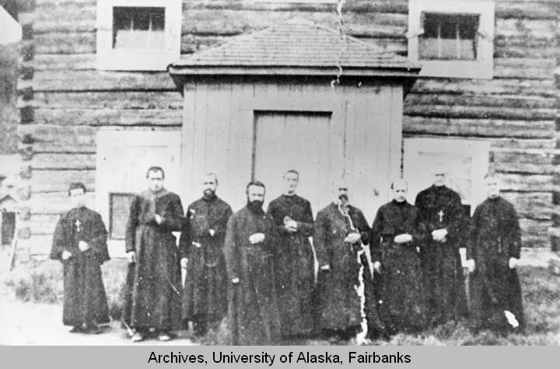
Holy Cross, 1910, Jesuit priests and brothers in front of church
Après une année, un de ces Missionnaires est envoyé en Alaska, dans une mission de la Compagnie de Jésus : c’est le Fr. Constantin. Il est disposé à tout supporter, et il va accepter tout ce qu’on va lui demander. Mais dans son cœur, il pressent des années pleines d’épreuves douloureuses : “J’ai reçu mon obédience comme une condamnation à mort. J’ai demandé à mon Supérieur ce que je ferai là-bas. Il m’a répondu : Ce qu’on vous dira”. Fr. Constantin part aussitôt pour l’Alaska (1905). Après un voyage mouvementé sur trois bateaux, en remontant la rivière Yukon, il rejoint la mission qui porte le nom significatif Holy-Cross. Le milieu est encore plus hostile : froid polaire, journées avec peu de lumière, toujours la même nourriture.
“Vous ferez ce qu’on vous dira de faire”. Et il obéissait. Le Directeur de la Mission était un Frère Jésuite, Fr. Markham. Il avait un caractère autoritaire : il organisait tout et disposait des personnes. Dans la mission il y avait l’église, les magasins, les étables…et deux écoles : une de filles, tenue par des religieuses canadiennes et une de garçons, tenue par les Jésuites avec l’aide de Fr. Constantin. Celui-ci n’avait pas été jugé digne d’enseigner : il ne connaissait pas bien l’anglais, il avait une santé fragile, il était “faible” de caractère. Et alors, “ le matin Fr. Markham me dit ce que j’ai à faire avec les enfants et le midi ce que je devrai faire dans la soirée”. En pratique Fr. Constantin s’occupait du groupe des garçons dans tous les moments où ils n’étaient pas en classe : récréations, après midi, repas, soirée, nuit et souvent il devait boucher les trous des absences ou des retards des enseignants. Pendant la nuit il devait bourrer de bois le poêle à chaque heure, parce qu’il devait être toujours allumé, il assistait les jeunes dans leurs lits superposés avec les cuvettes pleines d’eau. Il aurait voulu avoir un moment d’enseignement et surtout de catéchèse, mais ça aussi lui était défendu. Il pouvait simplement leur faire réciter par coeur le catéchisme expliqué par d’autres.
Notre missionnaire était vu comme un petit Frère, capable seulement d’activités secondaires, un collaborateur invisible. Mais Fr. Constantin évangélisait par sa vie. Le travail ne manquait pas. Pendant l’été il fallait faire la réserve pour toute l’année. On coupait le foin pour les animaux, on le séchait et on le récoltait au milieu de nuages de moustiques. Quand les saumons remontaient le Yukon, c’était une activité fiévreuse : la pêche aux filets, le nettoyage et le séchage. Il y avait aussi la grande promenade de plusieurs jours. On remontait le fleuve, on allait dans les bois pour la récolte joyeuse - parfois en concurrence avec les ours - des fraises, des framboises et surtout des bleuets, pour en faire des confitures. Surtout il fallait préparer une montagne de bois, pour le chauffage des maisons, toute l’année, de jour et de nuit. Fr. Constantin, malgré la fragilité de sa santé, donnait l’exemple, encourageait, partageait joies et fatigues avec les jeunes. Il était devenu un véritable frère pour eux, venu de loin pour rester avec eux. Ils avaient confiance en lui, lui confiaient leurs secrets. Ils apprenaient de lui un Evangile vivant et quotidien.
Notre missionnaire dut subir aussi des épreuves intérieures. La plus difficile était la solitude : aucun confrère pendant trois années. Dans les deux années où fut présent Fr. René-Maurice Allory, ils pouvaient rester ensemble très peu de temps chaque jour, mais c’était un moment de grande consolation. Puis le confrère si cher sera éloigné de la mission parce qu’il faisait ombre (!) à l’autoritarisme du Directeur Farkham. Fr. Constantin recevait une faible compréhension de la part des autres missionnaires jésuites : les contacts concernaient seulement les activités. Lui, qui était si sensible, n’avait personne à qui se confier. Fr. François Jaffré le compare à Charles De Foucault en exil au Sahara, il était solitaire non par choix, mais par obéissance. Dans son intérieur il souffrait de solitude, mais à l’extérieur personne ne s’en apercevait. Son Supérieur, Fr. Bruno, écrivait de lui : “Nous avons des nouvelles de ce cher exilé : il est content, bien portant et heureux”. Il ouvrait son coeur seulement dans sa correspondance avec le Fr. Abel, Supérieur général et avec quelques Frères des Montagnes Rocheuses : “Ma souffrance est toute intérieure. Je ne me suis jamais plaint, même si je suis traité comme “un manche à balai”. C’était sa grande humilité et obéissance qui lui faisait cacher ses capacités et il était content de rester parmi les petits, comme lui avait enseigné le P. de la Mennais. Il confie à Fr. René-Maurice : “Mes souffrances m’auraient écrasé, si je n’avais eu la force de la foi”. Il dédiait ses moments libres à la prière personnelle ou à l’adoration à la chapelle. Il avait toujours sur lui le chapelet : il avait pour la Vierge, un amour filial.
Community House Southampton
En 1909 le Conseil Général décida de fermer la mission des Montagnes Rocheuses-Alaska. Après avoir passé 5 ans en Alaska, dont 3 comme seul Frère, Fr. Constantin fut rappelé et nommé, de façon inattendue, Maître des Novices en Angleterre. Les Supérieurs avaient constaté la valeur profonde de sa vie spirituelle. Fr. Constantin avait réalisé une épopée missionnaire toute intérieure : il n’avait pas laissé de grandes œuvres ou des projets exceptionnels, mais il avait vécu la sainteté dans la foi et la charité, l’abnégation et l’humilité selon l’esprit mennaisien. Pendant une dizaine d’années il a préparé des générations de jeunes à la vie des Frères, plus par l’exemple que par la parole. A 50 ans il était nommé Assistant : il a travaillé dans l’humilité et la prière. Frappé d’une grave maladie, il a été porté en pèlerinage à Lourdes. Mais, à 52 ans, il offrait sa vie à Dieu et à l’Institut. La “sainteté” du Fr. Constantin-Marie a été toujours reconnue dans la Congrégation. Fr. Jean- Joseph, Supérieur général , annonçait : ”Bénissons Dieu de nous avoir donné un si grand modèle sur Terre et un protecteur au Ciel.” Ses novices répétaient : “C’était un saint : nous le prions toujours !”
Les nombreuses biographies sur lui confirment cette tradition. Elles sont aussi nos SOURCES :
CHRONIQUES / MENOLOGE / AU SERVICE DES JEUNES n.6 (Canada) / FRERE CONSTANTIN-MARIE (Fr. Célestin-A. Cavaleau pp.332) / ETUDES MENNAISIENNES N. 38 Fr. François Jaffré

